Høsttakkefest |  | 
Post 1 | Poppe popcorn
Før dere begynner å poppe popcorn. Undre dere over hvordan Gud har skapt ting. Vis fram et lite popcorn og fortell barna at når man planter et lite maiskorn får man en maisplante. På maisplanten er det vanligvis tre eller flere maiskolber. Tell antall maiskorn på maiskolben. Snakk sammen om hvor stor økningen er. Ett lite maiskorn blir til mange hundre… | Du trenger: popcorn, popcornkjene (gjerne til mikrobølgeovn), olje eller margarin, salt, bilde av maisplanter, maiskolbe.  Pop poppcorn med barna, slik at de får nok popcorn til å fylle begeret sitt, som de har laget på Post 2. La barna skrive navnet sitt på begeret og putte det i en plastpose. Oppbevar popcornbegeret fram til barna går hjem.  
Bibelvers (henges opp med kitt på veggen):
Marken skal juble med alt den bærer; da roper hvert tre i skogen av fryd.
Salme 96,12

Høsttakkefest |  | 
Post 2 | Lage popcornbeger
Snakk om at Gud har skapt trærne. Undre dere over at trær vokser og at de kan brukes til mye forskjellig. F. eks ved, papir, dopapir, papirposer, pappesker osv… På trær vokser det også frukt som vi liker å spise. Kanskje barna vil fortelle hva som er deres favorittfrukt? | Du trenger: Kuttemaskin, ark, lim, div. klistremerker eller annen pynt til popcornbegeret.    Bruk kuttemaskinen (sizzix big shot) og kutt ut papirark til popcornbeger. Lim sammen begeret og dekorer det.
Bibelvers (henges opp med kitt på veggen):
Gud sa: «Jorden skal bli grønn! Grønne vekster skal gro på jorden, planter som setter frø og frukttrær som bærer frukt med frø i, av alle slag!» Og det ble slik.
1. Mos 1, 11

Høsttakkefest
Post 3 | Eksperimenter
Snakk sammen med barna om at det å eksperimentere er å finne ut av ting.  Hvordan kan et sugerør bli så sterkt at det kan presses gjennom poteten?  Hvordan kan vi skape en kjemisk reaksjon ved å blande forskjellige ingredienser? | Du trenger: poteter (vaskede, mellomstore), sugerør. Flere norgesglass eller lignende glass. Eddik, natron og popcorn.  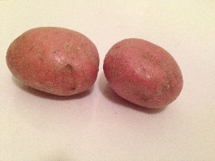  Barna skal presse sugerøret tvers gjennom poteten. Dette er ikke mulig med mindre man lager vakuum ved å holde tommelen over sugerørsåpningen mens man «slår» sugerøret gjennom poteten.  Barna skal også få lage dansende popcorn. Fyll krukken ca. 1 liter med vann og bland med 2 ss natron. Rør godt. Putt oppi popcorn og deretter hell over ca. 1 dl eddik. Først vil det skumme en god del, men etter hvert vil bare popcornene danse rundt i krukka. Dette varer ca. ½ time. NB! Snakk med barna om at dette kan de bare gjøre hjemme sammen med en voksen.
Bibelvers (henges opp med kitt på veggen):
Som det å kaste kappen en vinterdag, som å helle eddik på et sår er det å synge for et sorgfullt hjerte. Ord, 15,20

Høsttakkefest
Post 4 | Høstlykter
Snakk sammen om at om høsten blir det mørkt om kvelden. Verden/jorda gjør seg klar til vinterhvile. Det kan være koselig med et lys inne i høstmørket. Vi kan være som lys for andre ved å spre glede og godhet rundt oss. | 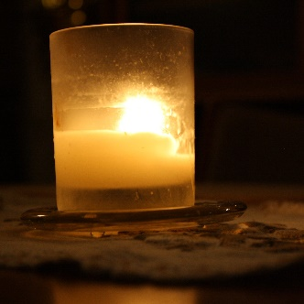  Du trenger: Glasslykter, tusjer til glass, evt. sløyfebånd.  Pynt glasslyktene ved å tegne på dem. Sett evt. på et sløyfebånd til slutt. Husk å fortelle barna et lyslyktene må herdes i ovnen, gi dem lapp som forteller hvordan det kan gjøres.
Bibelvers (henges opp med kitt på veggen):
Dere er verdens lys! En by som ligger på et fjell kan ikke skjules. Matt 5,14

Høsttakkefest
Post 5 | Takkekort
Det er hyggelig å kunne si takk, når man får noe eller når andre gjør en tjeneste for en. Snakk med barna om forskjellige måter å si takk på. Kanskje dere kan si takk på forskjellige språk? | Du trenger: Kort, klistremerker, penner og tusj.  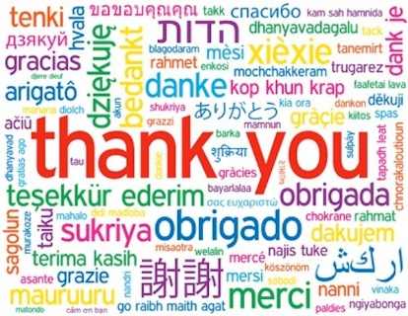  La barna skrive et takkekort til noen som har gjort noe for dem. F. eks foreldre, besteforeldre, en venn, en lege etc…
Bibelvers (henges opp med kitt på veggen):
Vi takker alltid Gud for dere, når vi husker på dere i våre bønner. 1. Tess 1,2

Høsttakkefest
Post 6 | Navngi frukt og grønt
Snakk sammen at Gud har skapt så utrolig masse forskjellig… Vet de hva alle de forskjellige fruktene og grønnsakene heter? Evt. så kan dere snakke sammen om hva de smaker og hvor de vokser. Visste dere at Jesus sammenlignet kirka/menigheten med en drueplante? Han sa at han var treet og vi var grenene. | Du trenger: bilder av frukt og grønnsaker + navnelapper til hvert bilde. Det går evt. an å bruke frukt og grønnsaksfilt fra Norsk Bokforlag til dette, hvis du lager navnelapper.  Be barna sette sammen riktig frukt/grønnsak med riktig navn. Små barn kan evt. sette filtbildene på tavla.  
Bibelvers (henges opp med kitt på veggen):
Jeg er vintreet. Dere er greinene. Den som blir i meg og jeg i ham, bærer mye frukt. For uten meg kan dere ingen ting gjøre. Joh 15,5a

Høsttakkefest
Post 7 | Bønnelerret
Snakk sammen om at høsten er en tid for takknemlighet. Man kan høste det man har sådd. F. eks mais, plukke epler fra epletrær osv… I mange land har de en spesiell fest om høsten som de kaller høsttakkefest. Da takker Gud for det han har gitt dem, mange bruker også anledningen til å takke andre mennesker for gode opplevelser gjennom året eller andre ting som de har blitt glade for. | 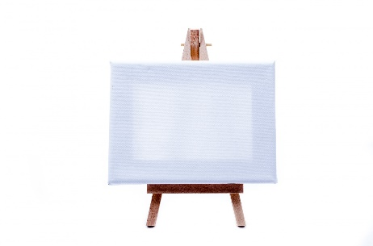  Du trenger: Staffeli evt. noe annet å sette et stort lerret på, lerret med overskrifen: Jeg takker Gud for, tusj. Spill evt. rolig musikk i dette rommet.  Be barna skrive hva de takker Gud for på lerretet.
Bibelvers (henges opp med kitt på veggen):
Halleluja! Takk, Herren for han er god, evig varer hans miskunn. Sal 106,1

Høsttakkefest
Post 8 | Potetløp
Snakk sammen med barna om at vi tror i mange forskjellige sammenhenger. En bonde tror at det blir en potetplante når han planter en potet, eller tror det blir en maisplante når han sår et maiskorn. Bakeren tror at brødet vil heve når han putter det inn i ovnen for stekning, osv… En gutt tror at kattungen vil bli til en voksen katt når han henter den hjem til seg… | Du trenger: en boks med jord, 20 poteter og skjeer.  Gjem 20 poteter i jorda. Her trenger barna å komme i grupper eller par. Dvs. dersom et barn kommer alene, oppfordre barnet til å finne en venn. Be barna grave fram potetene i jorda. Dersom det er to barn som kommer, finner de 20 poteter hver, dersom det er 4 finner de fem poteter hver osv… Vær med dem ut og løpe en potetstafett…
Bibelvers (henges opp med kitt på veggen):
Troen er et pant på det vi håper, et bevis for det vi ikke ser. Hebr 11,1

